Kochane dzieci! Drodzy Rodzice !
Jeszcze nie wszyscy myślą o wakacjach, co bardzo mnie cieszy
Przepięknie wykonane wesołe słoneczka przez Kornelię i Monikę.
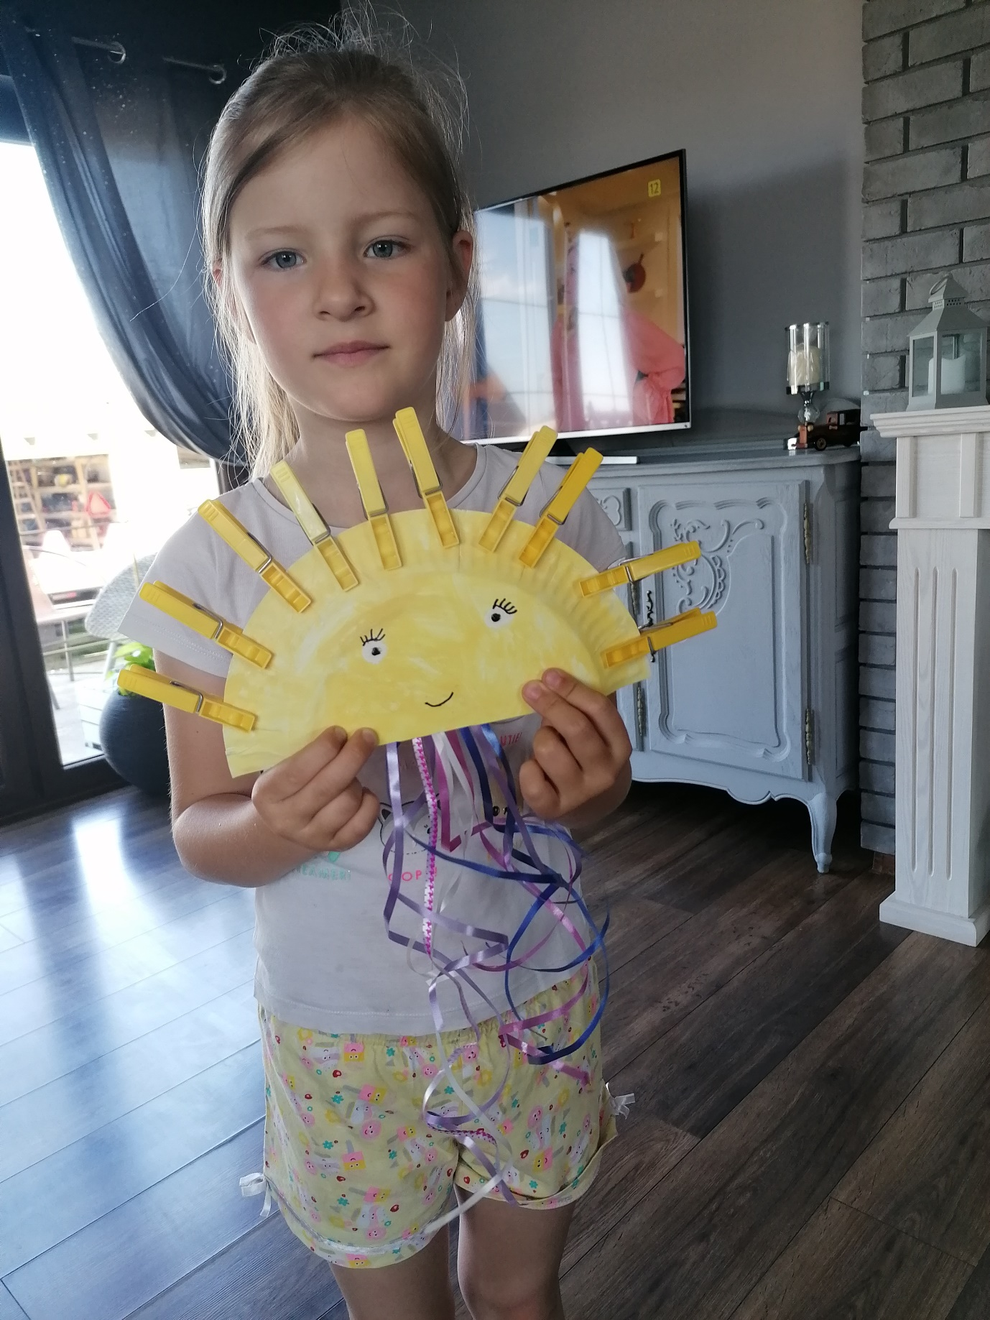
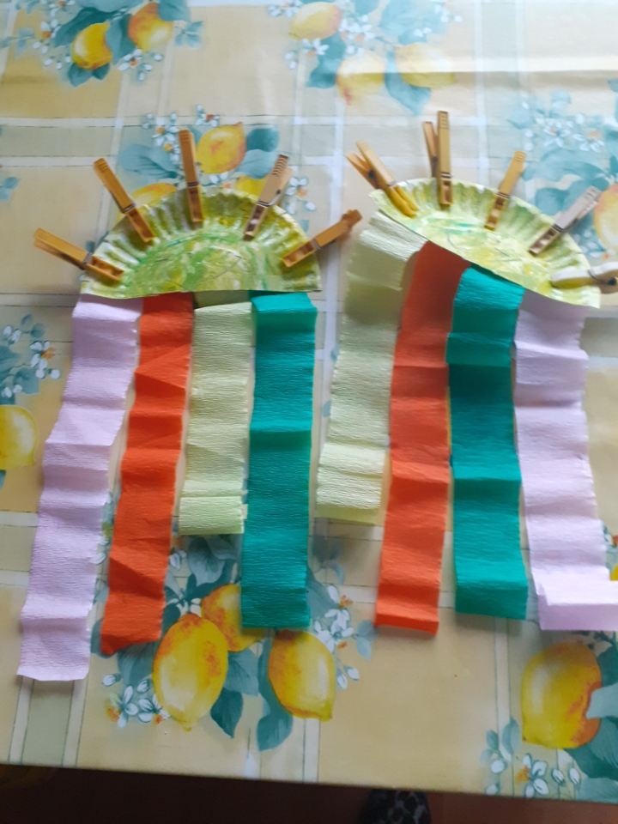
Rozdanie świadectw odbędzie się 26 czerwca w odstępach czasowych w godzinach 9:00-11:00 w obowiązującym reżimie sanitarnym.

23 czerwca obchodzimy Dzień Taty z tej okazji już dziś składamy życzenia wszystkim Ojcom. W ramach prezentu wszystkie dzieci przygotowują krawat dla Taty

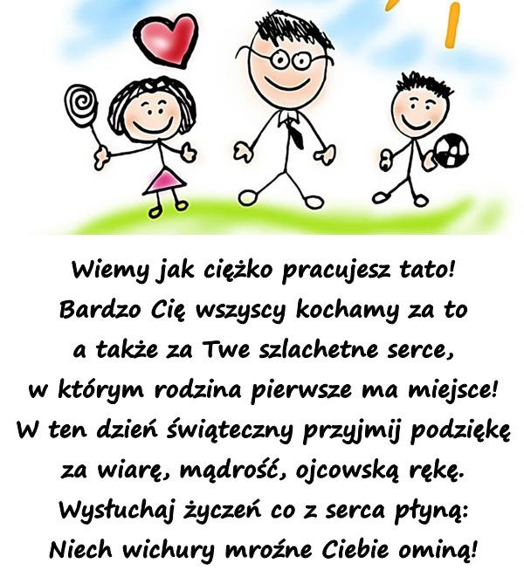
Oto propozycje ciekawych zabaw tuż przed wakacjami:

Zabawa (MUZYCZNA)
Piosenka dla Taty
https://www.youtube.com/watch?v=-VDZDUQYWDc
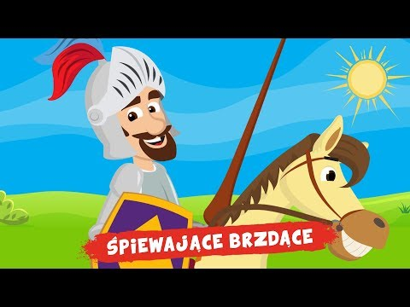

Mój tata to ktoś
kto ma w sercu coś,
coś co sprawia, że
zawsze z nim być chcę.
Tata, kochany rycerz
wspaniały, da kwiatka mamusi
a mi zawsze buzi.
Mój tata to ktoś
kto ma w sercu coś,
coś co sprawia, że
mama śmieje się.
Tata, kochany rycerz
wspaniały, da kwiatka mamusi
a mi zawsze buzi.
Tata, kochany rycerz
wspaniały, da kwiatka mamusi
a mi zawsze buzi.

Wierszyk dla Taty - na pamięć :
Tato! Tato! Patrz co mam!
Moje serce Tobie dam,
A w tym sercu duży kwiat,
Tato! Tato! Żyj 100 Lat.

Zabawa (PLASTYCZNA)
Krawat dla Taty (podsyłajcie zdjęcia)
Pomoce: druk, nożyczki, kredki, pisaki, wycinanka, ozdabiamy według własnego pomysłu
Wykonanie:

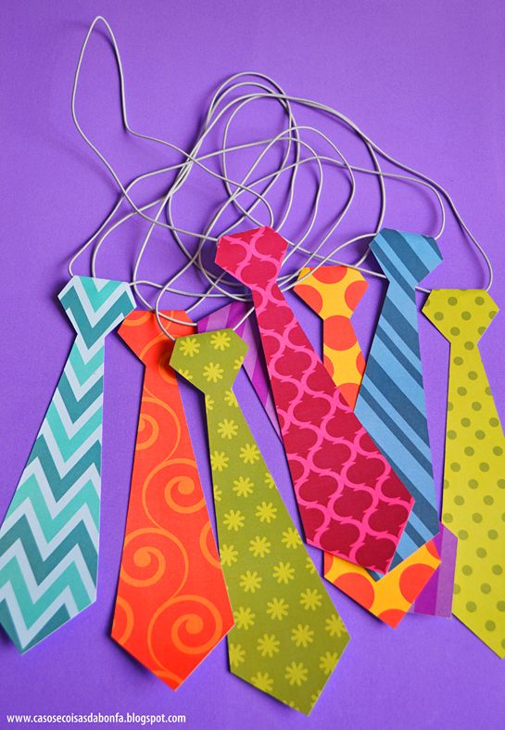
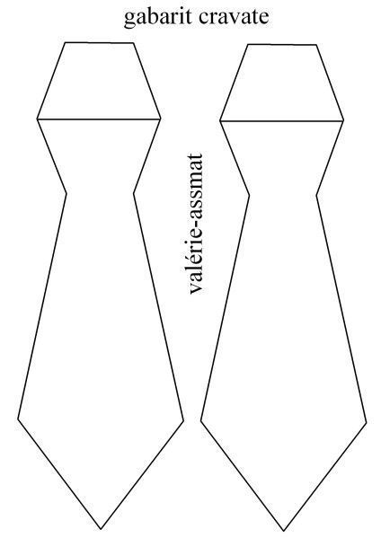
Zamaluj prawidłowe literki w wyrazie: mama, tata.
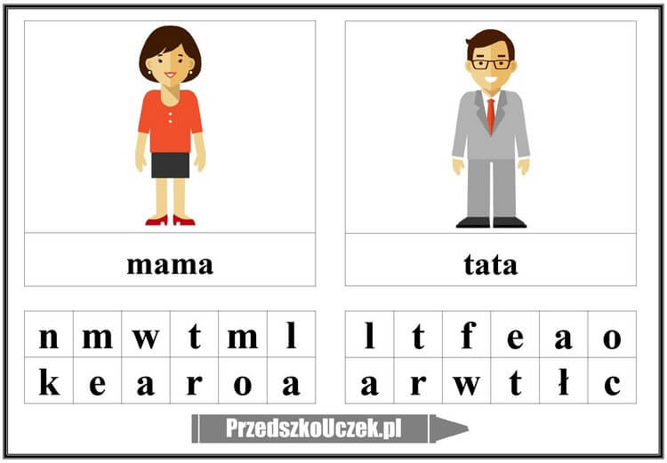

Zabawa (POLONISTYCZNA)
Wykonujcie karty pracy, które macie w domu.
5-latki – od 77 do 78 strony (do ostatniej strony)
6-latki – od 92 do 94 strony

Zabawa (LOGOPEDYCZNA)
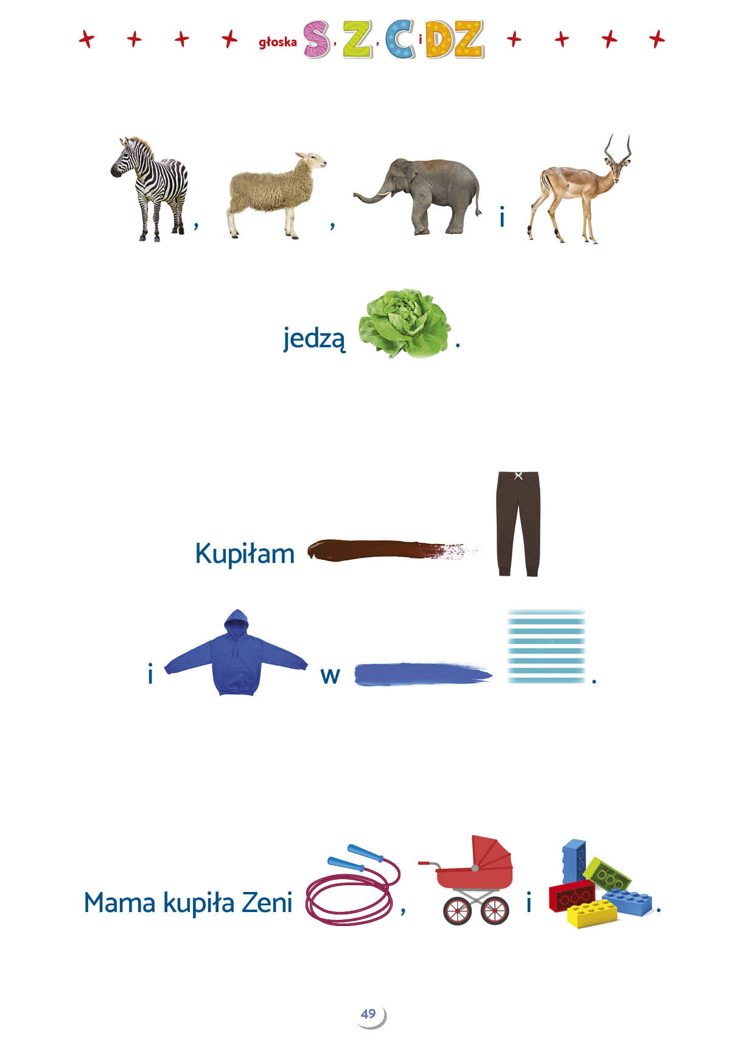

Rady na wakacje!
Rodzic pyta dziecko:
O czym należy pamiętać podczas letnich wypraw? Jak należy się zachowywać, aby pobyt w tych miejscach był udany i bezpieczny? Jakich zasad bezpieczeństwa należy przestrzegać podczas wakacji? Czego nie wolno robić? Dzieci podają swoje propozycje bezpiecznych zachowań.
Rodzic udziela rad:
Przykłady zapisów:
W lesie – zachowujemy się cicho, nie straszymy zwierząt, nie niszczymy roślin, nie zbliżamy się do dzikich zwierząt, nie zbieramy nieznanych grzybów, nie zrywamy nieznanych roślin.
Nad wodą (nad morzem, nad jeziorem) – kąpiemy się w miejscach wyznaczonych, w obecności dorosłych.
W górach – chodzimy po wyznaczonych szlakach, zwracamy uwagę na pogodę, która w górach jest bardzo zmienna.
W mieście- bawimy się z daleka od ulicy, nie bierzemy do rąk nieznanych przedmiotów.
Film edukacyjny:
Bezpieczeństwo dzieci nad wodą
https://www.youtube.com/watch?v=Ui-ndYWcThA
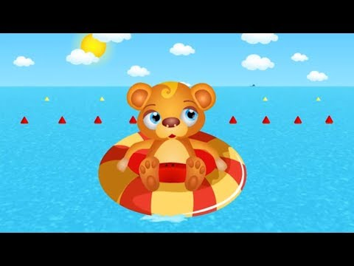
Zasady bezpieczeństwa na rowerze
https://www.youtube.com/watch?v=gSzVtcWBd_w
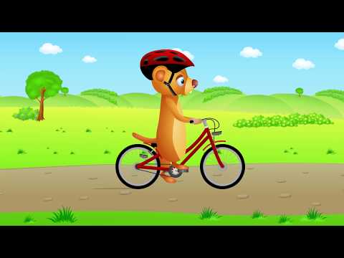
Bezpieczeństwo w górach
https://www.youtube.com/watch?v=wS4SRvkvLio
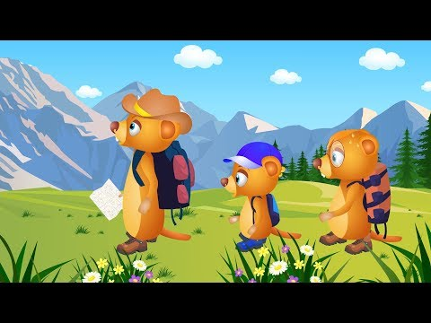

Zabawa (POLONISTYCZNA)
Quiz tak, nie
Rodzic sprawdza, co dzieci wiedzą na temat zasad bezpieczeństwa obowiązujących podczas wakacji. Jeśli zachowanie jest bezpieczne, dzieci klaszczą w dłonie, jeśli nie -tupią nogami w podłogę.
Przykłady zasad:
W górach spacerujemy w czasie burzy.
Nie zbliżamy się do nieznanych/dzikich zwierząt.
W lesie można krzyczeć.
Podczas letnich wypraw należy osłaniać głowę przed słońcem.
Na plaży opalamy się od rana do wieczora.
W góry wędrujemy po wyznaczonych szlakach.
Kąpiemy się w miejscach niestrzeżonych.
Zawsze przebywamy blisko dorosłych.

Rodzic układa na dywanie znaki. Wspólnie z dzieckiem zastanawia się co one oznaczają, np.:
- przekreślona kąpiąca się postać – zakaz kąpieli,
- przekreślona złamana gałązka – nie niszczymy roślin,
- przekreślony obrazek psa – nie zbliżamy się do nieznanych zwierząt.
Następnie układa kartoniki z numerami alarmowymi: 112, 999, 998, 997. Prosi dzieci, aby przyjrzały się im uważnie i przypomniały, co one oznaczają.
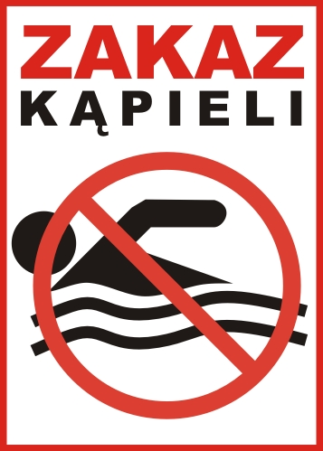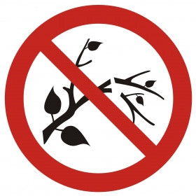

Zabawa (Matematyczna)
Jest to bardzo cenna zabawa, ponieważ rozwija percepcję wzrokową, pooprawia koncentracje uwagi, uruchamia prace lewej i prawej półkuli oraz usprawnia motorykę małą. Niewątpliwie to doskonałe przygotowanie do nauki pisania.
Co nam potrzeba? Zakrętki od butelek, flamaster oraz kartki papieru.
Można zacząć rysować po śladzie paluszkami, a dopiero później zakrętkami.

Oglądnijcie !
Zabawa (POLONISTYCZNA)
Rozmowa na temat ilustracji i odczytywania zdań.
Dzieci otwierają książki s. 96. Oglądają ilustrację i opowiadają o tym, co przedstawia. Następnie dzieci 6-letnie czytają krótki tekst umieszczony na ilustracji. Wszystkie dzieci odpowiadają na pytania pomocnicze dotyczące postaci, ubioru i emocji. Rodzic uświadamia dzieciom, że zbliża się chwila rozstania, nadchodzi czas wakacji, a po wakacjach dzieci 6-letnie pójdą do szkoły.

Film edukacyjny - dyscypliny sportowe
https://www.youtube.com/watch?v=Klf9pwsbyxk
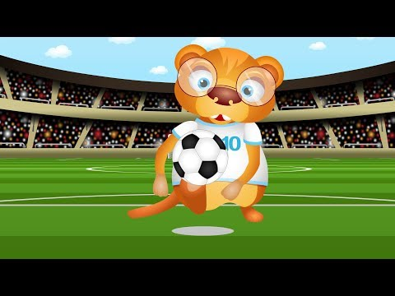
Zabawa (RUCHOWA)
Taniec dla dzieci Gummi miś
https://www.youtube.com/watch?v=oGJg1RSOof4&t=42s
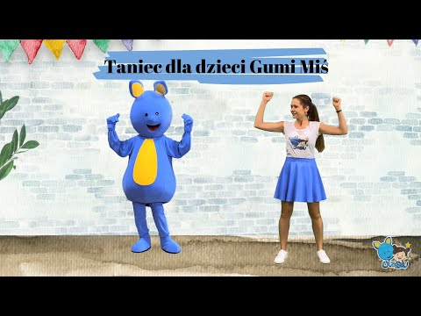

Klasyfikacja zachowań na rzeczy dobre i złe – Które zachowanie jest prawidłowe? Odpowiedzcie.
https://www.youtube.com/watch?v=ZRqT7OFEM-Q
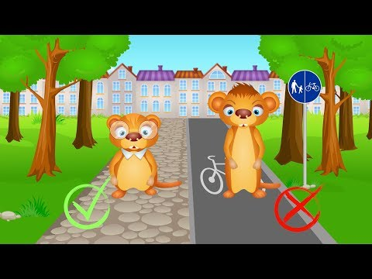
Słuchowisko –,,Wakacyjne Podróż’’ Barbary Szelągowskiej, Olek i Ada. Wakacje.
https://www.youtube.com/watch?v=TaxwjOL1TxY
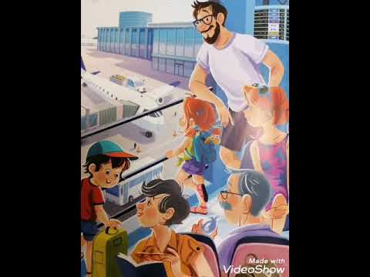

Zabawa (PLASTYCZNA)

Chmury z baniek mydlanych

Potrzebne materiały :
1. Kubek z wodą, płynem do mycia naczyń lub mydłem do rąk i niebieską farba.
2. Słomka
3. Plastikowa łyżeczka
4. kartka z bloku technicznego
Etapy przygotowania:
1. Wymieszać przygotowany roztwór i dmuchać przez słomkę by powstały bąbelki ( nasze chmury)
2. Gdy pianki będzie już dużo, gotowe już bąbelki łyżeczką przekładamy na kartkę i powstaje chmurka, która powoli rozpuszcza się zostawiając piękne nierównomierne kształty i wzory takie jak prawdziwe chmury na niebie.
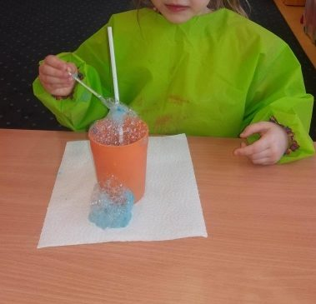
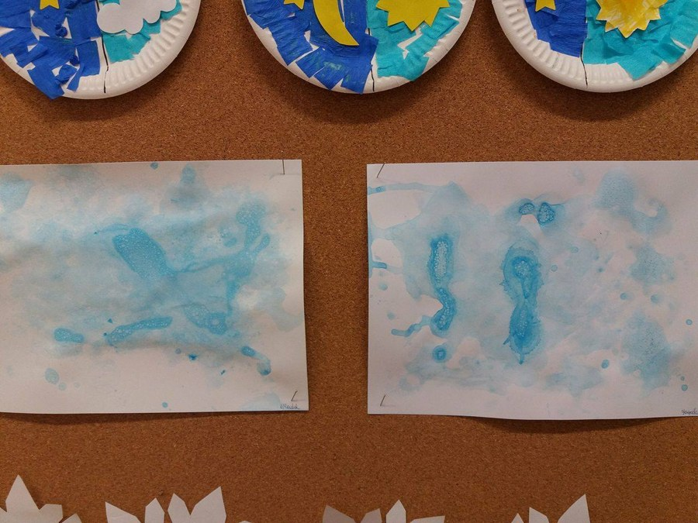

Wspaniałej zabawy!

